

**INSTITUTO POLITÉCNICO NACIONAL**

ESCUELA SUPERIOR DE CÓMPUTO

APLICACIONES PARA SERVICIOS EN RED

PACTICA No. 2

BUSCAMINAS CON SOCKETS DE DATAGRAMA

PROFESOR:

MORENO CERVANTES AXEL ERNESTO

ALUMNOS:

GURROLA SANCHEZ JOEL

TENORIO ALVA ALAN OSMANI

GRUPO: 3CM16

# INTRODUCCION:

Los sockets de datagrama son un tipo de sockets utilizados en la programación de redes para la comunicación de datos en modo no orientado a conexión. A diferencia de los sockets de flujo, que se utilizan para transferir datos en un flujo continuo y confiable, los sockets de datagrama envían y reciben datos en paquetes independientes, denominados datagramas, sin garantías de que lleguen en orden o incluso de que lleguen en absoluto.

Los sockets de datagrama son ideales para aplicaciones que requieren una comunicación rápida y eficiente, como los videojuegos en línea y las aplicaciones de chat. Aunque no proporcionan la misma confiabilidad que los sockets de flujo, los sockets de datagrama pueden ser más adecuados para ciertos tipos de aplicaciones que requieren una latencia más baja y una mayor eficiencia en la transferencia de datos.

En general, los sockets de datagrama se utilizan para aplicaciones que no requieren una conexión continua y confiable entre dos puntos, pero que necesitan una comunicación rápida y eficiente de datos. Estos sockets también son utilizados en aplicaciones que utilizan el protocolo de Internet (IP) y el protocolo de control de transmisión (TCP) para la transmisión de datos.

# IMPLEMENTACIÓN

Programar la aplicación Juego de Buscaminas Cliente-Servidor usando sockets de datagrama que permita al usuario elegir la dirección IP y número de puerto del servidor, así como el nivel de juego (principiante, intermedio y avanzado). La visualización del juego podrá ser en modo consola o modo gráfico.

# REGLAS

El juego consiste en despejar todas las casillas de una pantalla que no oculten una mina.

Algunas casillas tienen un número, este número indica las minas que suman todas las casillas circundantes. Así, si una casilla tiene el número 3, significa que de las ocho casillas que hay alrededor (si no es en una esquina o borde) hay 3 con minas y 5 sin minas. Si se descubre una casilla sin número indica que ninguna de las casillas vecinas tiene mina y estas se descubren automáticamente.

Si se descubre una casilla con una mina se pierde la partida.

Se puede poner una marca en las casillas que el jugador piensa que hay minas para ayudar a descubrir la que están cerca.

El juego también posee un sistema de récords para cada uno de Los 4 niveles en el que se indica el menor

tiempo en terminar el juego. Los niveles son (para las nuevas versiones):

• Nivel principiante: 9 × 9 casillas y 10 minas.

• Nivel intermedio: 16 × 16 casillas y 40 minas.

• Nivel experto: 16 × 30 casillas y 99 minas

# DESARROLLO

Dentro del main, se crea un tablero donde se envían como parámetro “-1” para indicar que se inicia un nuevo juego, despues se ingresaran las coordenadas de lo que desee hacer el jugador, ya sea marcar una casilla o realizar el tiro, una vez que se tengan las coordenadas se creara un nuevo tablero con la información proporcionada.

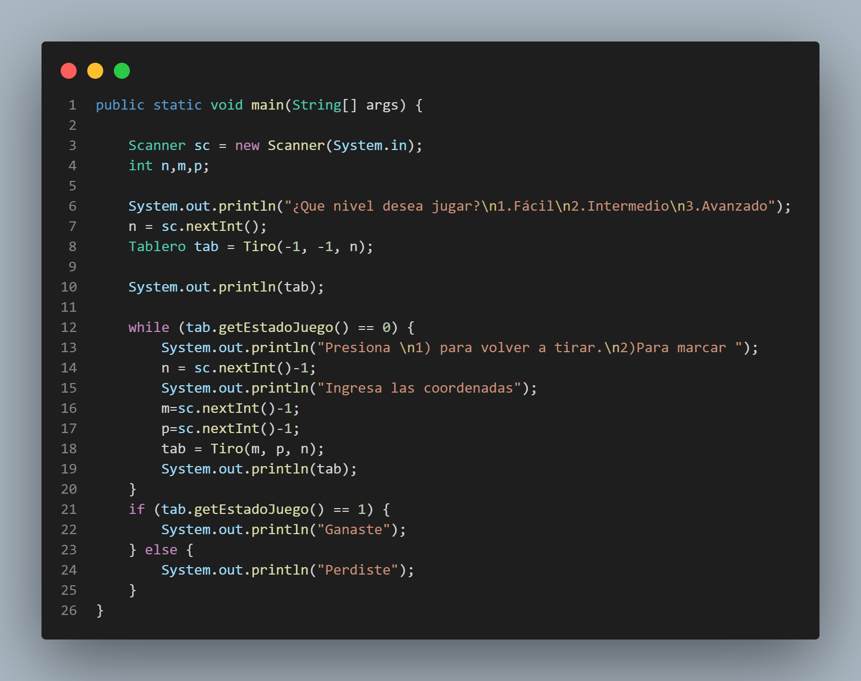

En el método tiro, se envían los paquetes de datagrama que incluyen la información del tipo de juego, y las coordenadas x, y del tablero.

Dentro del Servidor, se recibe el datagrama enviado desde el cliente, donde verifica si es un nuevo juego o si el juego ya esta iniciado, una vez verificado se pone a escuchar los siguientes datagramas hasta que dentro del objeto se marque que el juego esta terminado.

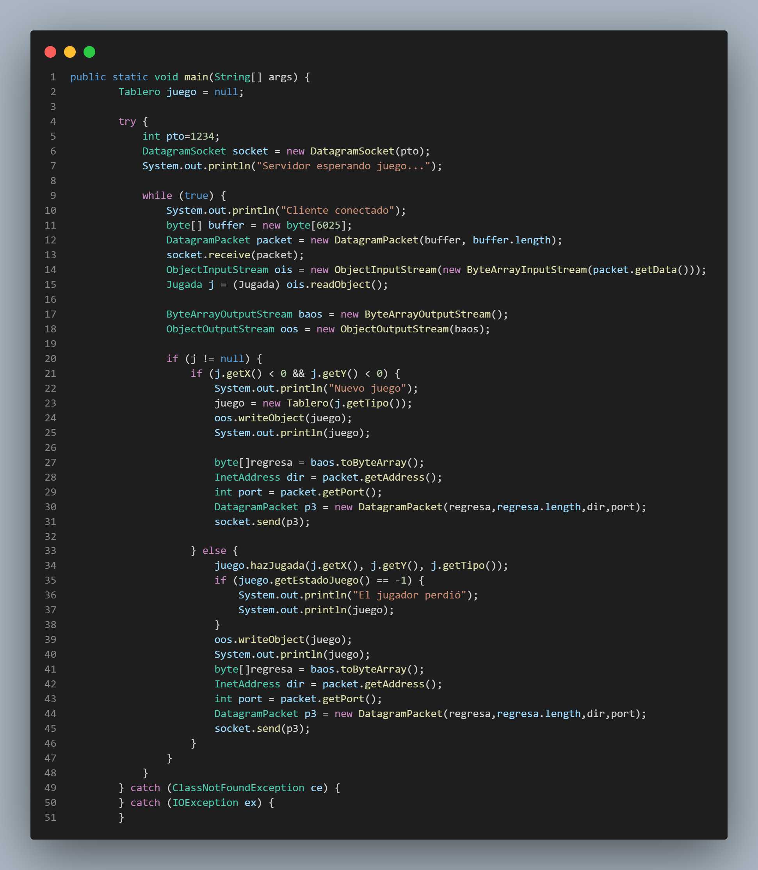

# Capturas de funcionamiento

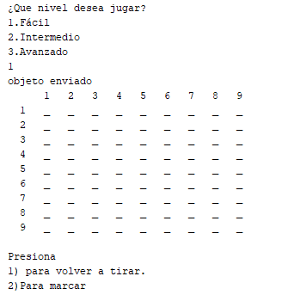

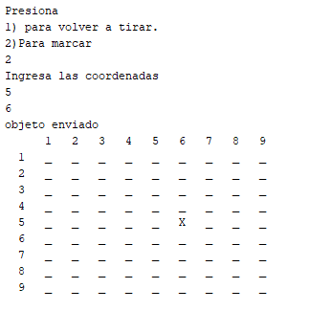

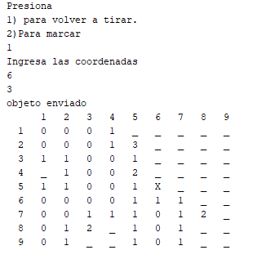

# CONCLUSIONES

Con el desarrollo de esta práctica se entendió el funcionamiento de los sockets de datagrama, ya que, al momento de enviar los datos al servidor, este puede recibir los datos tanto como de un cliente y de otro, que en el momento de conectar dos clientes sucede el problema de que se revuelven los datos y al momento de reenviarlos al cliente, se reciben los últimos datos que se enviaron. Al final se entendieron los usos que tienen los sockets de datagrama y las aplicaciones.